**Los únicos documentos relacionados a las presentaciones que me llegaron son estos.**

**Almroth Wright**

(1861-1947)

Alondra Quiñones Velázquez

3 de febrero de 2020

BIOL 4008 L31

Dr. José A. Cardé Serrano

1. **Fecha de nacimiento:** 10 de agosto de 1861, Middleton Tyas, Reino Unido
2. **Fallecimiento:** 30 de abril de 1947, Farnham Common, Reino Unido
3. **Aportación a la inmunología:**

* Almroth Wright fue un bacteriólogo e inmunólogo británico en el siglo 19.
* Se le conoce por sus avances en el campo de la vacunación mediante el uso de vacunas autógenas.
* Las vacunas autógenas son vacunas personalizadas.
* La vacuna es preparada a partir de cultivos de los microorganismos tomados de una lesión del mismo paciente que va a ser tratado.
* Las cepas se identifican y se caracterizan, crecen como un antígeno, se inactivan y se asocian con un ayudante.
* Luego de haber inactivado la bacteria, se trata el paciente con el material.
* Esto fue lo que Wright hizo con el descubrimiento de la vacuna contra la fiebre tifoidea.

1. **Vida en la ciencia**

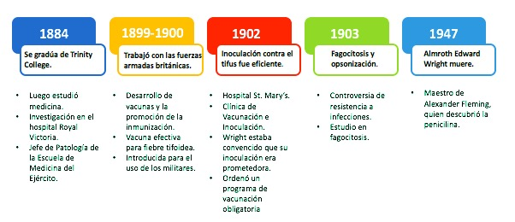

1. 1884:

* Se graduó de Trinity College.
* Estudió medicina.
* Se dedicó a la investigación.
* Fue Jefe de Patología de la Escuela de Medicina del ejército.

1. 1899-1900

* Wright trabajó con las fuerzas armadas y aquí fue donde **se involucró más con la fiebre tifoidea.**
* La **fiebre tifoidea** es una enfermedad que causa diarreas y erupción cutánea que se transmite a humanos mediante **Salmonella typhi** por aguas contaminadas o heces fecales.
* A partir de este momento él estuvo involucrado en el desarrollo de vacunas y la promoción de la inmunización.
* Es muy **reconocido** por **crear la vacuna contra la fiebre tifoidea.**
* Vio la necesidad de **romper con la práctica de Pasteur**; la técnica de Pasteur era usar material atenuado para las inoculaciones humanas.
* Inoculó a los militares y **estableció que una vacuna muerta serviría también para inducir formaciones de anticuerpos.**

1. 1902

* Aceptó otro cargo en hospital St. Mary’s.
* Aquí comenzó con una pequeña clínica de vacunación e inoculación, más tarde conocido como departamento de inoculación.
* Convencido de que su inoculación contra en tifus servía volvió a hacer un estudio con tropas y vio resultados positivos reduciendo muertes.
* Por lo tanto, ordenó al mando militar un programa de vacunación obligatoria.

1. 1903

* Había una **controversia** en el tema de que si la resistencia a infecciones era **celular o humoral.**
* Como el quería evaluar si era cierto o no pues el **concluyó que un estudio en fagocitosis** podría llevarlo a la contestación.
* Encontró que los **fluidos del cuerpo** contenian una sustancia llamada **opsonina** que preparaba a los microorganismos para **fagocitosis**.
* Las **opsoninas** son **anticuerpos y moléculas de complemento** (C3b).
* Las opsoninas **reconocen** los antígenos de **las particulas a fagocitar**, recubriéndolas. Los fagocitos poseen receptores de opsoninas en su su superficie, por lo que las opsoninas actuan como puente entre la partícula a fagocitar y el fagocito.
* Sin fagocitosis no hay destrucción de bacterias y esto podría perjudicar el sistema inmunológico.

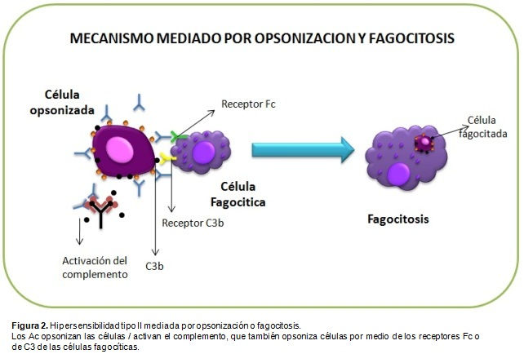

1. 1947

* Almroth Wright muere.
* Fue maestro de Alexander Fleming.

1. **Resumen:**

* Almroth Wright fue muy reconocido por el descubrimiento de vacunas autógenas.
* Por otro lado, un importante descubrimiento fue el de las opsoninas y su efecto en la fagocitosis.
* Sus técnicas de laboratorio y sus estudios sobre la inmunización fueron muy importantes para finales del siglo XIX y en la actualidad.

Preguntas

1. Los macrófagos no pueden fagocitar los microbios si no tienen ciertos componentes en su membrana que llevan a cabo un mecanismo particular. Describa el proceso el cual el macrófago logra la fagocitosis y diga si es inmunidad humoral o celular y porqué.

      La llevan a cabo anticuerpos que reciben el nombre de opsoninas. Las opsoninas se unen a antígenos presentes en superficies celulares de bacterias y forman un revestimiento que          favorece la fagocitosis por los macrófagos. Estos anticuerpos hacen posible la acción fagocítica que sin ellos sería imposible. Es inmunidad celular ya que actúa contra microorganismo intracelulares. Su proceso de actuación se basa en una cascada de señales y reacciones que harán frente a la infección.

2. Las vacunas autógenas son preparadas a partir de cultivos de los microorganismos tomados de una lesión  del paciente que será tratado. Una vez inactivada la bacteria, se trata al paciente con ese mismo material. Este proceso involucra componentes que ya son partes del SI del paciente, sin embargo, es una vacuna. ¿Es una respuesta humoral o celular? ¿Por qué?

     Es una respuesta inmune humoral. Este tipo de inmunidad actúa contra microorganismos extracelulares. Aunque el microorganismo tomado del paciente ya haya sido parte de su SI, este es inactivado e inyectado nuevamente. Entra al cuerpo del individuo como un agente extracelular, pues es una respuesta humoral.

Aurelys

1. ¿Cuál fue el descubrimiento que se le reconoce a Emil Von Behring y Shibasaburo Kitasato?

- El descubrimiento de la antitoxina de la difteria.

2. ¿Cómo lograron encontrar la cura de la enfermedad?

- Inyectando un suero de los animales inmunizados a los infectados.